GEOGRAFÍA E HISTORIA. 2º E.S.O NO BILINGÜE
19 DE MARZO DE 2020
TAREAS Y ESTUDIO PROPUESTO

Estimados/as alumnos/as:
En este nuevo documento, voy a escribir la corrección de los ejercicios que os pedí en el anterior y que ya están calificados, así como alguna aclaración de lo que he visto; y os voy a proponer la nueva tarea que tenéis que hacer. Os ruego que leáis todo con cuidado y bien para comprenderlo, repaséis y corrijáis vuestros ejercicios.

- CORRECCIÓN DE EJERCICIOS PROPUESTOS
Página 94 ejercicio 1 (A y C)
- El mapa corresponde al año 1085 (si habéis puesto entre 1031 y 1085 os lo admito).
¿Por qué esta fecha? (hay que justificar SIEMPRE todo lo que se dice). Porque se aprecia que el territorio Al-Ándalus, que ocupa la mayor parte, está subdividido en pequeños territorios denominados “reinos de taifas”, hecho que ocurre desde 1031. Además, aunque el mapa es mudo, se observa que la frontera cristiana llega hasta el rio Tajo, por lo que se ha conquistado la ciudad de Toledo, hecho que ocurrió en 1085 con la victoria del rey Alfonso VI. (Esto justifica el por qué es la fecha que habéis puesto)
- Habría que haber dibujado el mapa en vuestro cuaderno y colorear o señalar los territorios que pertenecieron a Sancho III, rey de Navarra. Los cuatro territorios eran: Castilla, Navarra, Aragón y los condados de Sobrarbe y Ribagorza. Para facilitarlo, os pongo un mapa.

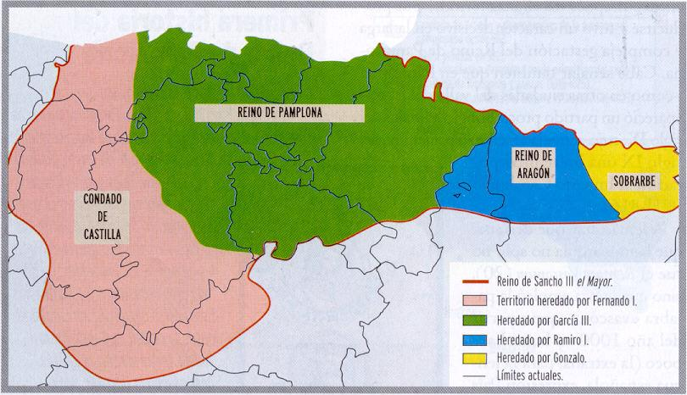
Página 94 ejercicio 2
Los tipos de repoblación fueron: presura, capitulación, concejos y repartimiento. Había que explicarlos muy brevemente (en un línea), al menos los dos primeros que son los que os pedí repasar. Están en la página 90.
Página 95 ejercicio 4
El texto se corresponde a una fuente secundaria. Las fuentes secundarias son aquellas que han sido elaboradas por historiadores posteriormente a los sucesos de los que se hablan, por lo que están basadas en documentación primaria. ¿Cómo se puede saber esto? Leyendo el texto un par de veces se comprende rápido. La victoria de Pelayo se produjo en el año 722, mientras que posteriormente el autor del texto habla de otro personaje (Ortega y Gasset) quien escribió una obra en 1921. Entre ambas fechas han pasado 1200 años, por lo que obviamente es una fuente secundaria. Además, bastaba con buscar en internet quien es el autor del texto, es decir, J.P. Fusi, historiador español actual que es profesor actualmente en la universidad. Este hombre hace referencia a un hecho de hace 1300 años, por lo tanto es otra señal de fuente secundaria.
Página 95 ejercicio 5
Aquí se trataba de hacer una línea, a modo de eje cronológico, en donde escribieseis los principales hechos que hemos visto a lo largo del tema. Por Ejemplo: disolución del califato (1031), conquista de Toledo (1085), unión de Aragón y los condados catalanes (1137), unión definitiva de León y Castilla (1230), batalla de las Navas de Tolosa (1212), etc.
Página 95 ejercicio 8
Se trata de definir la Mesta (no meseta) como una institución que agrupaba y protegía a los ganaderos de rebaños ovinos en Castilla, puesto que la lana castellana era muy importante para su posterior venta en el norte de Europa. Para el buen cuidado de los rebaños, se llevaba a cabo la trashumancia, usando los caminos o cañadas que se aprecian en el mapa de diferentes colores.
Página 95 ejercicio 9
El motivo fue la lucha de los siervos contra sus señores feudales, puesto que estos abusaban demasiado de la población servil en sus feudos, por lo que tendían a enfrentarse. Los dos ejemplos más conocidos son los Irnandiños en Galicia y los Payeses de Remensa catalanes (página 93 cuadro inferior)
Página 96 ejercicio 2
Burgo: ciudad o población urbana que se desarrolla, atrayendo a la población rural y desarrollando actividades como el comercio, la banca y la artesanía.
Gremio: agrupación de artesanos que tienen un mismo oficio: panaderos, herreros, plateros, etc.
Fuero: carta o documento escrita y firmada por el rey por el cual se le otorgaba ciertos privilegios de autonomía a la ciudad, con el fin de recibir posteriormente su apoyo.
Concejo: en las ciudades, era la reunión de las personas que se dedicaban al gobierno de esa ciudad. El concejo evolucionará a lo que hoy en día conocemos nosotros como ayuntamiento.

2- RECOMENDACIONES Y OBSERVACIONES PARA MEJORAR
- Lo más importante: os he facilitado un correo para poneros en contacto conmigo para preguntarme cualquier duda que tengáis. No vale con decir “no sabía hacerlo” o “no sabía que preguntaban”. Tenéis mi correo, preguntadme todo aquello que no sepáis o que dudéis, así os puedo ayudar. Asimismo, podéis consultarme cualquier cosa respecto a la corrección que he hecho en las páginas anteriores.
- Leed bien qué os preguntan: no es lo mismo “Mesta” que “Meseta”. No es lo mismo “territorio Al-Ándalus” que “territorio cristiano”.
- No seáis tan escuetos a la hora de responder. Hay mucha tinta en el bolígrafo y mucho espacio en el cuaderno. Justificar siempre lo que escribís ¿por qué?
- Los ejercicios que os he propuesto están diseñados para que repaséis el tema. Están hechos para que busquéis la información en el libro. Dejar el ejercicio en blanco, significa que no se ha buscado bien. Y si no se encuentra o no entendéis el ejercicio, preguntadme en el correo.
- Habéis sido muy puntuales a la hora de entregar la tarea, así como una buena caligrafía y nitidez en las fotos, lo que me facilita el trabajo. Enhorabuena y gracias.

3- TAREA PROPUESTA
En esta actividad lo que vais a hacer es visualizar dos vídeos que nos permiten cerrar ya definitivamente los contenidos que hemos vistos y trabajado sobre el arte románico y gótico. Para ello, os facilito los dos enlaces a ambos vídeos que se encuentran en Youtube (recomiendo que pongáis los altavoces, puesto que la música de fondo es muy agradable)
Una vez vistos, responderéis a unas preguntas relacionadas con el vídeo, cuya información está toda en el vídeo. Si hay alguna cosa que queréis ampliar, podéis recurrir a buscar en Internet. No obstante, está todo en el vídeo.
Primer vídeo. Arte románico.
https://www.youtube.com/watch?v=pXPMRpJKIUM
Responder a las siguientes cuestiones, una vez lo hayáis visto completamente.
- ¿Qué fueron las Cruzadas? ¿hacia dónde se dirigieron?
- ¿Por qué se construyeron tantos monasterios en esta época?
- ¿Cuáles son los dos principales tipos de planta en las iglesias románicas?
- Dibuja las dos plantas anteriores, según has podido observar en el vídeo
- En las iglesias, ¿qué son los contrafuertes?
- ¿Qué intentaban enseñar las esculturas? ¿cuál era su objetivo?

Segundo vídeo. Arte gótico.
https://www.youtube.com/watch?v=6DGexaNlr7Y
Responder a las siguientes cuestiones, una vez lo hayáis visto completamente.
- ¿Dónde se construyen las iglesias o catedrales góticas?
- ¿A qué grupo social estaban ligadas?
- Observando la fotografía del minuto 0:49, ¿qué características o elementos destacarías?
- Dibuja los dos tipos de arcos del gótico.
- En las catedrales, ¿qué eran los arbotantes?
- ¿en qué se mejora la escultura gótica respecto a la románica?
- ¿Qué importancia en la pintura tuvieron los autores Giotto y Van Eyck?
Además de todo esto, ya que el fin de semana será largo, os recomiendo repasar todo el tema 4 y preguntarme todas aquellas dudas que tengáis o que necesitéis aclarar o que os explique de nuevo. Podéis preguntarme sábado y domingo también. Entre jueves y viernes hacéis esta tarea y el fin de semana repasáis el tema 4. Os responderé las consultas a la mayor brevedad posible.

4- ¿CUÁNDO Y CÓMO SE ENTREGA?
Igual que las tareas anteriores, podéis hacerlas en vuestro cuaderno y posteriormente enviarme una foto de las hojas, o bien en un documento de Word. La fecha final de entrega finaliza el próximo viernes, 20 de marzo a las 15:00.
Para el envío de la tarea y de cualquier consulta o pregunta, utilidad mi correo: Hector.amigo@sanviatorvalladolid.com
Deberíais tomar nota de los consejos y recomendaciones que ya os he hecho para mejorar en estas nuevas actividades
Estaros atentos a partir del lunes porque se subirá en la carpeta el tercer documento.
¡Un saludo y cuidaros mucho en casa!
Héctor Amigo García
Profesor de Geografía e Historia

